
RAZPIS

20. REGIJSKE IGRE SPECIALNE OLIMPIADE SLOVENIJE

Prireditelj: Nacionalni komite Specialne olimpiade Slovenije
Organizator: OŠ Ivana Cankarja Ljutomer
Kraj: Nogometni stadion in ŠIC Ljutomer
Datum: 16. 5. 2013

- INFORMACIJE

OŠ Ivana Cankarja Ljutomer, Podružnična šola Cvetko Golar,
Golarjeva ulica 6, 9240 Ljutomer.
ID za DDV: 92006582, TRR: 01263-6030-665667

Tel:. 02/58-44-300, fax: 02/58-44-311
www.osicljutomer.si o-icljutomer.ms@guest.arnes.si

Kontaktni osebi:
Damijan Šumak: 041/ 815 820
Marina Gracin: 040/ 327 428

Prizorišča tekmovanj:

Nogometni stadion Ljutomer, Cesta 1. slovenskega tabora 15, Ljutomer.
Športna dvorana ŠIC, Grossmanova 7, Ljutomer.

- PROGRAM 20. REGIJSKIH IGER SPECIALNE OLIMPIADE

8:30 - 8:45 | Prihod ekip na nogometni stadion Ljutomer -informacije, dvig štartnih listin številk
8:45 - 9:00 | Sestanek vodij ekip
9:00 - 9:30 | Otvoritvena slovesnost
9:30 - 12:30 | Pričetek tekmovanja v atletiki  in odhod na druga tekmovališča (ŠD ŠIC)
12:30 | Konec tekmovanj
13:00 - 16:00 | Kosilo in zaključek z zabavo (v ŠD ŠIC)

- TEKMOVALNE DISCIPLINE

- ATLETIKA
- NAMIZNI TENIS
- NOGOMET – ELEMENTI
ATLETIKA

Nogometni stadion Ljutomer, Cesta 1. slovenskega tabora 15.
NIŽJI NIVO
 | Ženske | moški
Tek na 25m z invalidskimi vozički (brez
mehanskih pripomočkov)
Tek na 50m | min. 12.00 s | 11.00 s
Skok v daljino z mesta | max. 120 cm | 140 cm
Met žogice (250g) | max. 20.00 m | 24.00 m

Discipline so namenjene tekmovalcem nižjega nivoja sposobnosti. Tekmovalec lahko tekmuje v eni disciplini.
VIŠJI NIVO
Tek na 100 m
Tek na 200 m
Tek na 400 m
Tek na 800 m (ob prijavi vsaj treh tekmovalcev, v nasprotnem primeru tečejo na 400 m)
Štafeta 4 x 100 m
Skok v daljino z zaletom
Met žogice (250g)

Tekmovalec lahko tekmuje v eni disciplini in štafeti. Dovoljena je uporaba šprintaric pri tekih ter skokih v daljino.
Diskvalifikacija je možna ob presežku predrezultata za 15 % na višjem nivoju in 30 % na nižjem nivoju.

NAMIZNI TENIS
Športna dvoranaŠIC, Grossmanova 7, Ljutomer (pri gimnaziji).

Igra posamezno | moški in ženske

NOGOMETNIELEMENTI

Športna dvoranaŠIC, Grossmanova 7, Ljutomer.

Elementi nogometa

- PRAVILA

- Tekmovanje bo potekalo po veljavnih športnih pravilih, oziroma po pravilih SOS.
- V disciplinah, kjer ne bo vsaj treh prijav, tekmovanja ne bo.
- Kategorije bodo oblikovane na osnovi poslanih rezultatov.
- Diskvalifikacija je možna ob presežku rezultata za 15 % na višjem nivoju in 30% na nižjem nivoju.
- Rok za pritožbe – 25 min. po končani disciplini pri žiriji tekmovanja.
- Žirija bo imenovana za vsako tekmovališče posebej.
- Spremljevalci bodo smeli na tekmovališče samo v nujnih primerih.

- POGOJI

- Atletska steza – 6 prog (100 m); krog – 6 prog
- Zaletišča – leš
- Tla v telovadnici so lesena

- PRIZNANJA

- Prvi trije v vsaki kategoriji prejmejo zlato, srebrno in bronasto medaljo, ostali trakce za udeležbo.
- Priznanja bomo podeljevali 15 min. po končani disciplini.

- PRIJAVE

Prijave z rezultati pošljite do 3. 5. 2013 v pisni obliki na naslov:

OŠ Ivana Cankarja Ljutomer
Cankarjeva cesta 10
9240 Ljutomer

ter v elektronski obliki na damijan.sumak@guest.arnes.si

Prosimo, da k prijavi dodate še kratko predstavitev ekipe. Morebitno odsotnost prijavljenega tekmovalca ali spremljevalca sporočite kontaktni osebinajkasneje 2 dni pred začetkom iger.
Kotizacija za vsakega tekmovalca in spremljevalca znaša 7,50€.
Plačate jo po prejetju računa, zato vas prosimo, da nam ob prijavi posredujete vaš natančen naslov in davčno številko.

Vodja tekmovanja: Vodja organizacijskega odbora:
Damijan Šumak Damijan Šumak

KAKO DO NOGOMETNEGA STADIONA:
Smer od izvoza z avtoceste Vučja vas – Ljutomer

OD:Noršinci – mimo trgovine Spar
DO:Nogometni stadion Ljutomer
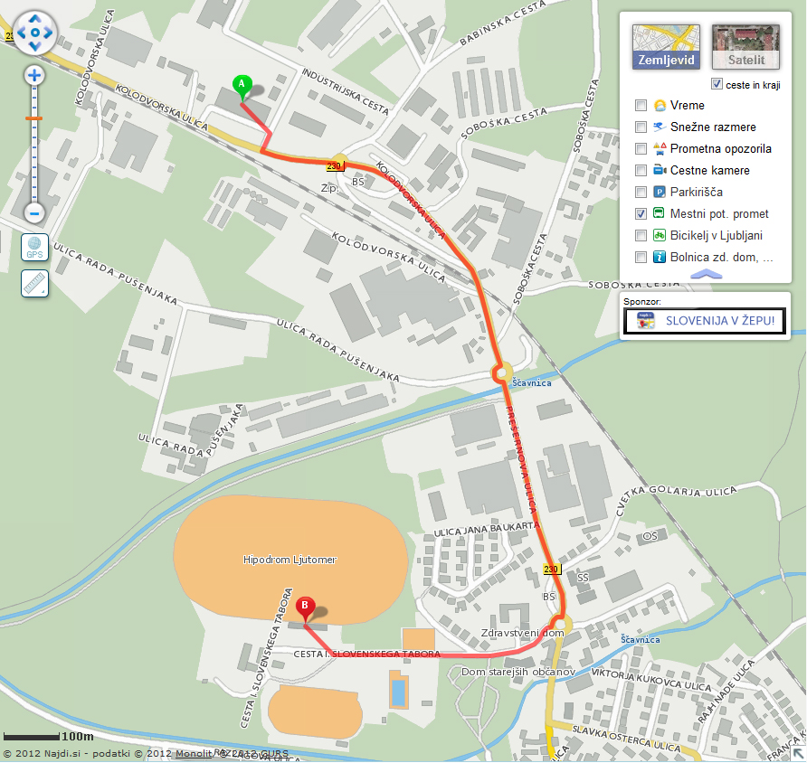

Smer Ormož ali Lendava
OD:Avto Rajh
DO:Nogometni stadion Ljutomer

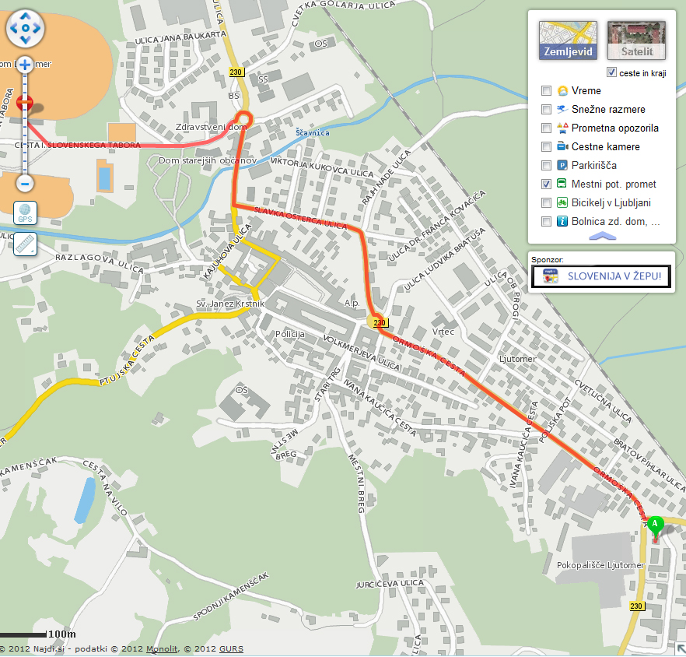

KAKO OD NOGOMETNEGA STADIONA
DO ŠPORTNO REKREACIJSKEGA CENTRA (ŠIC)

OD:Nogometni stadion Ljutomer
DO:Športne dvoraneŠIC – a, Grossmanova cesta 7

